
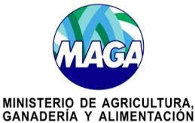
VICEMINISTERIO DE SANIDAD AGROPECUARIA Y REGULACIONES (VISAR)


DIRECCIÓN DE SANIDAD ANIMAL

PROGRAMA NACIONAL DE SANIDAD AVÍCOLA (PROSA)

FORMATO PARA LA SOLICITUD DE AUTORIZACION DE COMPRA DE VACUNA

CONTRA INFLUENZA AVIAR H7N3

ACUERDO MINISTERIAL No. 195-2019

Fecha de solicitud: _______________________

DATOS DE LA UNIDAD DE PRODUCCION AVÍCOLA

Integración a la que pertenece: _________________________________________________________________________________

Médico Veterinario Responsable Sanitario: ________________________________________________________________________

No. de Colegiado: _________________________________________ No. Oficializado PROSA: _________________________

Teléfono y Fax: ___________________________________________

Correo Electrónico: ________________________________________________________

NOMBRE DE LA UPA

DEPARTAMENTO

MUNICIPIO

LICENCIA DE
REGISTRO

FINALIDAD
ZOOTECNICA

EDAD
(Semanas)

POBLACION
(Por lote)

TOTAL

PROSA-01-2013

______________________________________

Firma y Sello
Médico Veterinario

7ª. Avenida 6-80 zona 13, Interior INAB, Teléfono: 24735211

